Pozvánka na závod dračích lodí

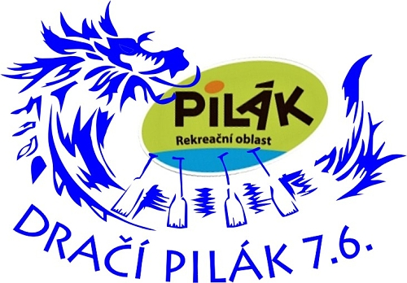

AHOJ DRAČÍ BORCI

srdečně Vás zveme na druhé letošní seriálové klání
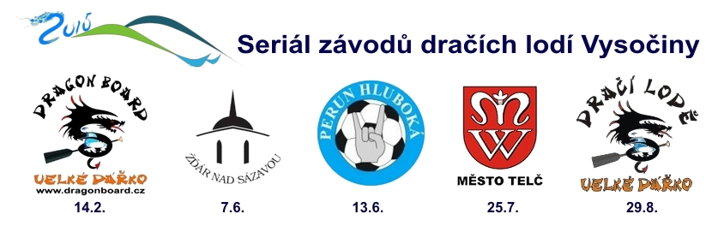

Z ledních dračích saní 14.2. rovnou na DRAČÍ PILÁK do Žďáru nad Sázavou 7.6.2015
1. ročník amatérského závodu dračích lodí na Pilské nádrži je součástí akce
DEN ŽĎÁRU ANEB ŽĎÁRÁCI PRO ŽĎÁRÁKY
Datum závodu: Neděle 7. června 2015

Místo závodu: Rekreační areál PILÁK Žďár nad Sázavou
Pořadatelé závodu: Město Žďár nad Sázavou / Windsurfing Club Velké Dářko
Organizátor závodu: Windsurfing Club Velké Dářko tým Dragon Board Velké Dářko
Web závodu: www.dragonboard.cz stránka Dračí Pilák
Počet členů v posádce: 18 pádlujících
Ceny: pro první tři vítězné posádky v jednotlivých kategoriích , pro všechny posádky diplomy
Přihláška: www.dragonboard.cz stránka Dračí Pilák , přihláška

Limitovaný celkový počet posádek = MAX 30 !!!

Kategorie posádek - startovné |  | do 8.5.2015 | po 8.5.2015 | v den závodu
FIRMY | 6.000,- Kč |  | 6.500,- Kč | 7.000,- Kč
FUN | 3.500,- Kč |  | 4.000,- Kč | 4.500,- Kč
ŽENY | 3.500,- Kč |  | 4.000,- Kč | 4.500,- Kč
JUNIOR od 15 let | 1.800,- Kč |  | 2.300,- Kč | 2.800,- Kč

Časový harmonogram závodu:
9:00 teoretické školení posádek pro juniory a pro začínající posádky
9:15 - 10:45 tréninkové jízdy pro juniory a pro začínající posádky
11:00 porada kapitánů
11:20 slavnostní zahájení závodu
11:45 první start
17:00 ukončení závodu
18:00 slavnostní vyhlášení výsledků a ukončení akce

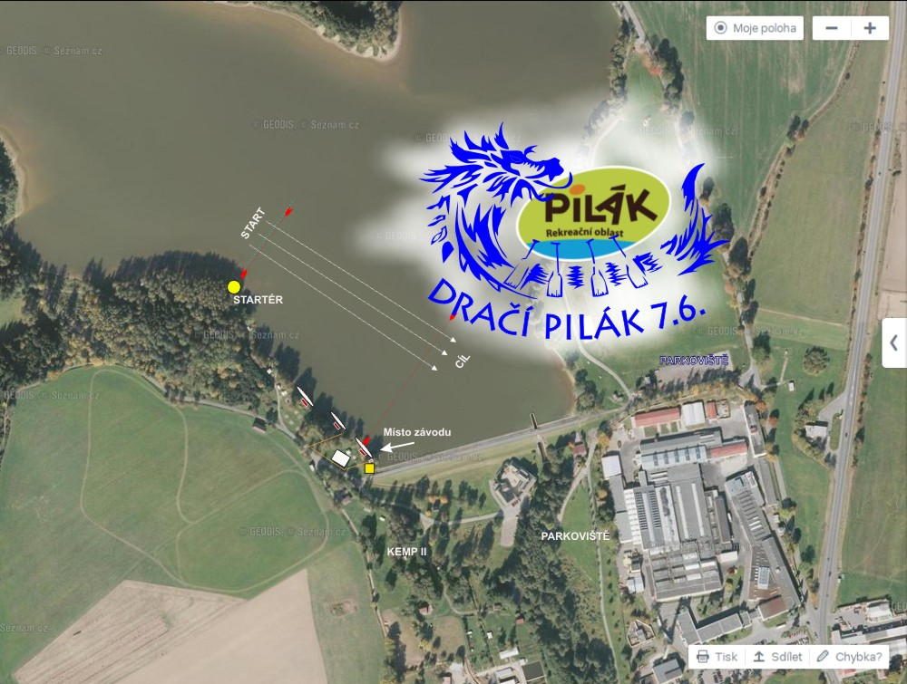

NOVÁ LOKALITA = Proč DRAČÍ PILÁK?

V prvé řadě = lokalita kraj Vysočina!
Trať závodu směřovaná do cíle s více jak 5m hloubky = záruka spravedlivé dráhy pro všechny!
Kulturní prostředí a zázemí pro posádky = záruka spolupráce s profesionály ze SPORTIS
Pořadatelé závodu = podpora Město Žďár nad Sázavou
Výhodné levnější startovné = pro první ročník startovné určil organizátor závodu
Občerstvení po celý den = záruka spolupráce s profesionály tým z hotelu U Hrocha Škrdlovice

Tým pořadatelů osmi úspěšných ročníků závodů DRAČÍ LODĚ VELKÉ DÁŘKO je zárukou nově vzniklého kvalitního závodu i výzvou pro mladé zájemce o tento sport!

Srdečně zvou pořadatelé

Kontakt: E-mail: info@dragonboard.cz , mobil: 777 287 058, web: www.dragonboard.cz

Více INFO na www.dragonboard.cz

